Proiect 1- Documentatie si noutati

Declar pe proprie raspundere ca acest cod nu a fost copiat. Ca documentatie am folosit site-uri precum stackoverflow.com si documentatia oficiala de la Microsoft pentru diverse probleme pe care le-am intimpinat pe parcursul dezvoltarii aplicatiei.

Prezentarea proiectului ar fi mult mai naturala daca ar putea fi facuta fata in fata. Daca sunt nelamuriri va rog sa ma contacta si va voi raspunde la intrabari.

Am realizat aceasta documentatie pentru tot proiectul.

Structura solutiei:

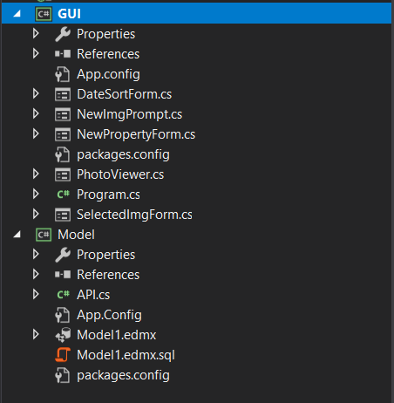

Am regandit baza de date, deoarece initial, modelul conceput de mine nu era intocmai efficient deoarece presupunea migrarea bazei de date la fiecare proprietate noua adaugata, asa ca am ales sa folosesc un model mai simplu.

Structura bazei de date (nou):

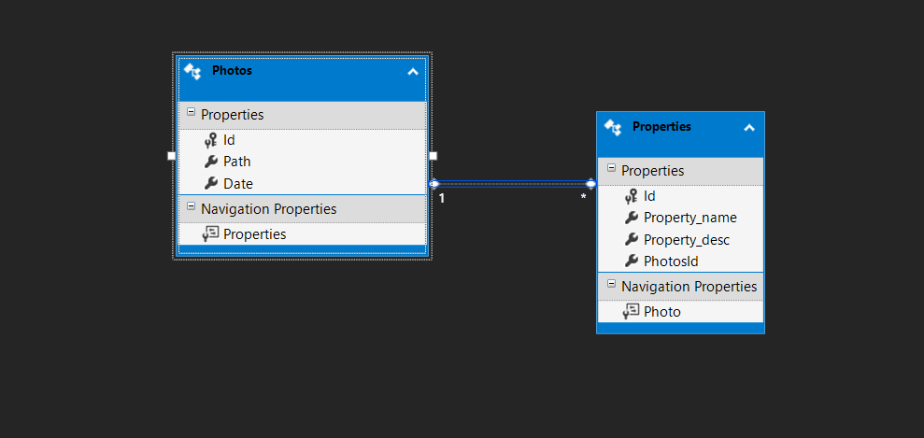

Utilizarea aplicatiei:

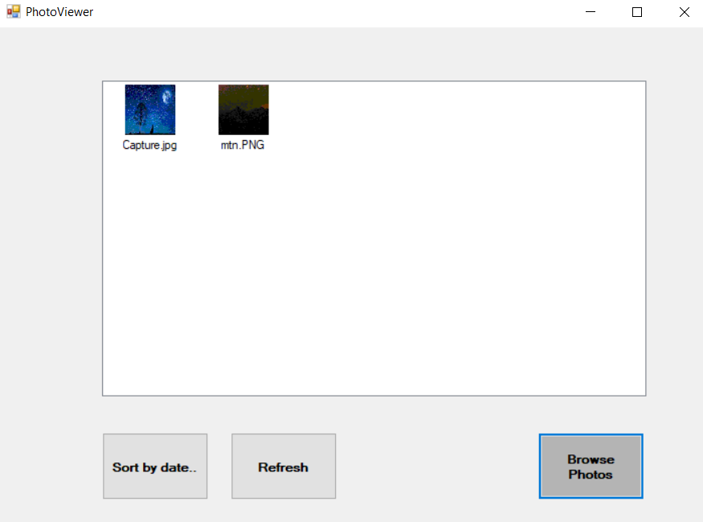

Aplicatia pune la dispozitie un buton de browse care va deschide un opendialogue pentru alegerea unui numar variabil de poze:

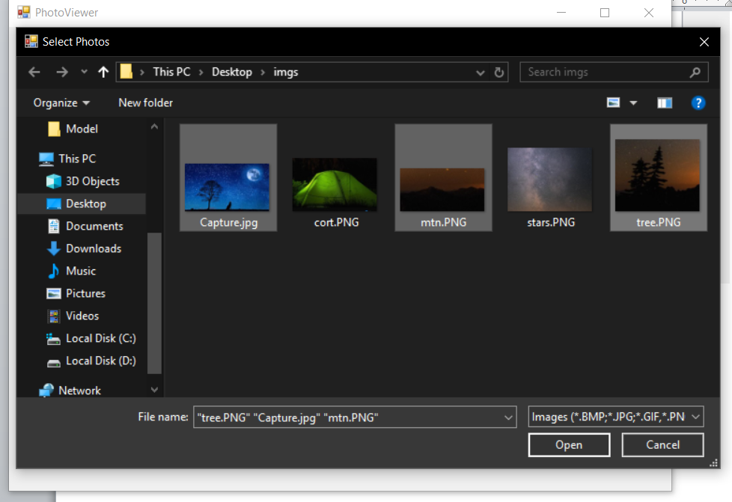

Dupa alegerea pozelor, aplicatia ni le va propune secvential si ne va da de ales data pentru fiecare in parte:

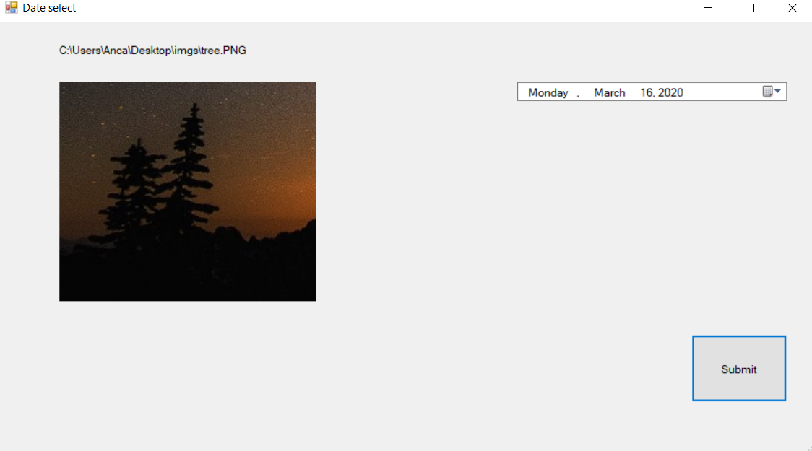

In momentul apasarii butonului Submit, poza va fi adaugata in baza de date si pusa in listview-ul principal al aplicatiei:

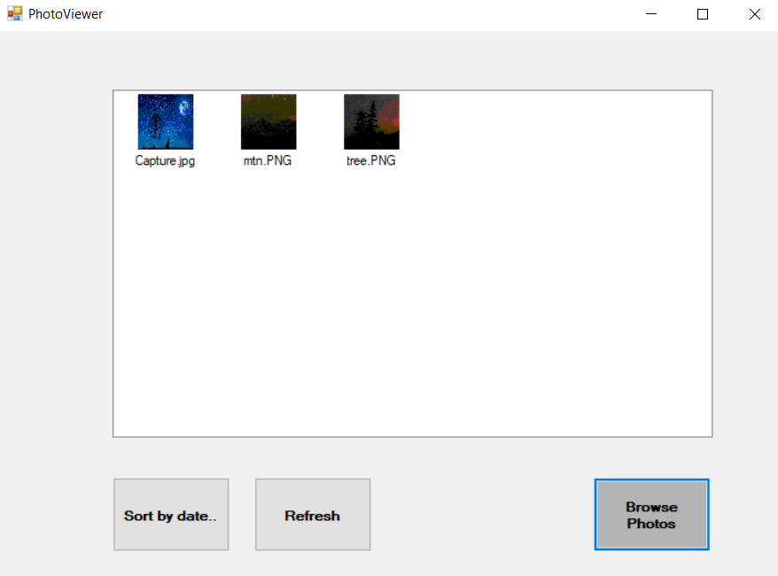

Pozele incarcate deja in listview sunt existente deja in baza de date.

Butonul de sort va deschide un form nou in care se va alege o data dupa care se vor cauta pozele cele mai apropiate ca data. Pozele vor fi afisate din nou in listview in ordinea lor ascendenta dupa data data de user.

Butonul de Refresh pur si simplu interogheaza baza de date pentru toate path-urile pozelor si le reafiseaza in listview.

Cand apasam pe un obiect din listview vom avea urmatorul form:

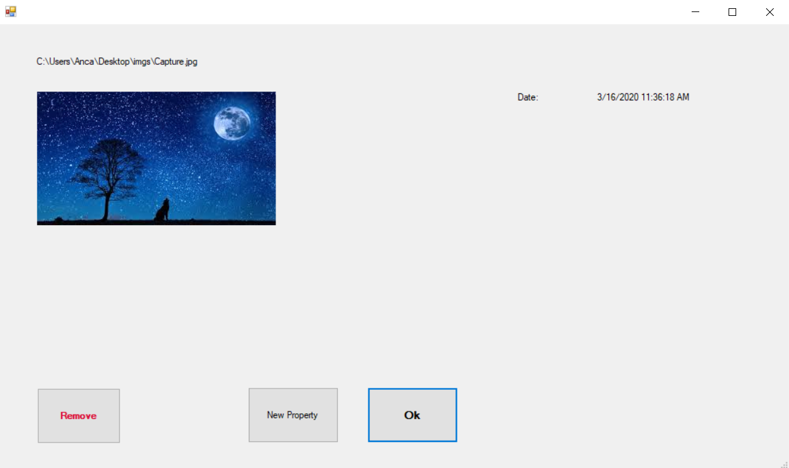

Vom putea adauga proprietati in mod dynamic cu butonul de new property:

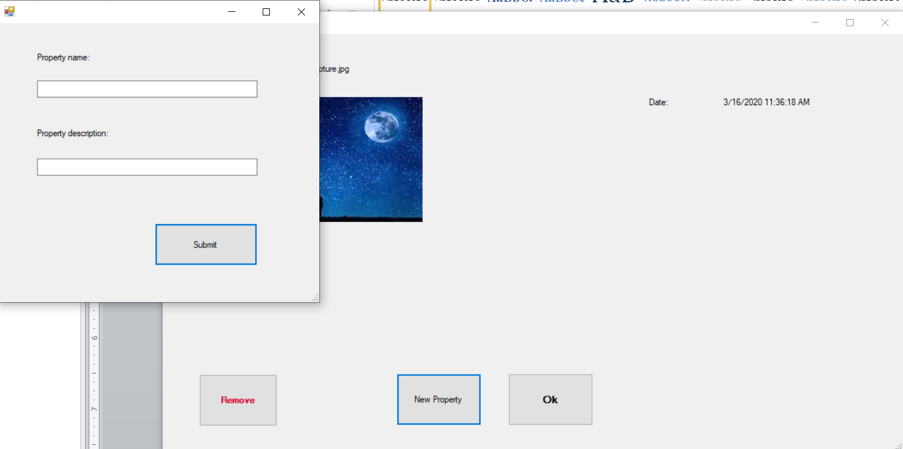

Si vom putea sterge poza din baza de date (nu si fizic) cu butonul remove.